|  |  |
| --- | --- |
|  | TP3-GABARIT – LIVRABLE 1  Document d’analyse pour approbation du tp3  Mohammed Salim Meflah  Nom : Omar Ahmed  DA : 6238819  Nom : Cham Billy  DA : 6229535 |
|  |  |

Table de matières

1er Partie (Base de données – SQL) 3

Consignes : 3

Nature du projet : 3

Modèle de données logique et Relationnel 4

Exemple de la Page 4

Clé de lecture du modèle de données 7

# 1er Partie (Base de données – SQL)

## Consignes :

Le système choisi devra comprendre un minimum de 4 tables et un maximum de 6. Le système devra comporter un minimum de 3 écrans HTML et un maximum de 5. Vous devrez utiliser des feuilles de style (.CSS) pour mettre en forme les pages HTML de votre site. Un minimum de 2 pages, qui elles devront contenir un/des programmes JavaScript qui iront chercher/mettre à jour l’information dans la base de données.

## Nature du projet :

En équipe, on vise à relancer la culture du Québec. Nous avons décidé à créer un site appelé « BiblioMax ». Ce site permettra aux utilisateurs d’accéder aux livres les plus populaires en ligne. Notre site offre une variété de livres pour les emprunter et lire les ouvrages.

Pour notre projet, nous avons décidé de simuler un service de bibliothèque en ligne. L'objectif principal de ce projet est de développer une application web intuitive et conviviale permettant aux utilisateurs de rechercher et de consulter les livres disponibles dans une bibliothèque virtuelle. Cette application offrira une interface utilisateur simple où les membres pourront naviguer à travers un vaste catalogue de livres. Ils pourront rechercher des ouvrages spécifiques par titre, auteur ou genre, et accéder à des informations détaillées sur chaque livre, y compris sa disponibilité. En plus de cela, l'application fournira une liste complète de tous les livres disponibles, permettant aux utilisateurs de découvrir de nouveaux livres et d'élargir leurs horizons littéraires.

En somme, notre projet vise à créer une solution complète et efficace pour la gestion d'une bibliothèque en ligne, rendant la littérature plus accessible à tous et facilitant la gestion des collections pour les bibliothécaires.

## Modèle de données logique et Relationnel

## Exemple de la Page

Ici nous avons la page d’accueil qui permet d’accéder directement à la page tendance de livres ou la page liste de livres.

Ici nous avons la page de recherche qui nous permet de recherche un livre selon soit son titre, son auteur ou son genre.

Nous avons ici la page qui liste tous les livres disponibles dans la bibliothèque.

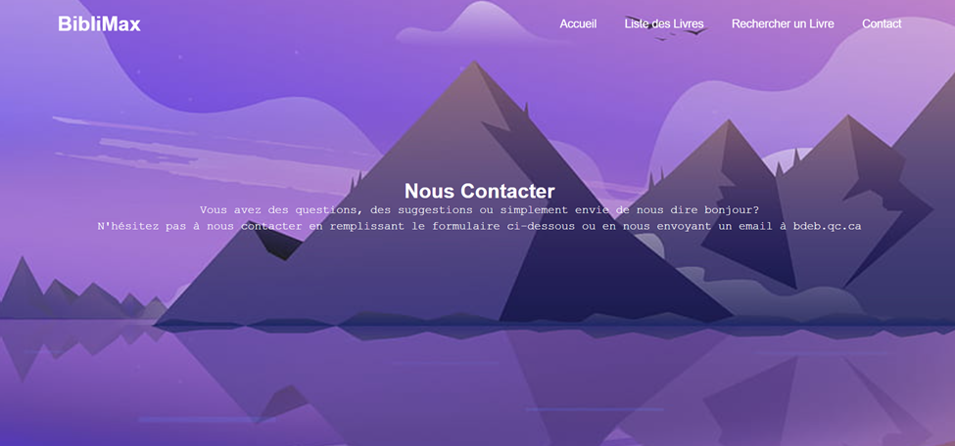

nous avons une simple page de contact.

Notre page tendance pour terminer

## Clé de lecture du modèle de données

**Relation Utilisateur-Emprunt** : Un utilisateur peut effectuer un ou plusieurs emprunts de livres. Cette relation suggère une relation un-à-plusieurs entre l'entité Utilisateur et l'entité Emprunt.

**Relation Livre-Emprunt :** Un livre peut être emprunté une ou plusieurs fois. Cela implique une relation un-à-plusieurs entre l'entité Livre et l'entité Emprunt.

**Relation Utilisateur-Retour :** Un utilisateur peut effectuer un ou plusieurs retours de livres empruntés. Cela suggère une relation un-à-plusieurs entre l'entité Utilisateur et l'entité Retour.

**Association Emprunt-Retour :** Un emprunt peut être lié à un ou plusieurs retours de livres. Cela indique une relation un-à-plusieurs entre l'entité Emprunt et l'entité Retour.

**Relation Livre-Genre :** Un livre peut être associé à un seul genre ou à plusieurs genres. Cette relation suggère une relation un-à-plusieurs entre l'entité Livre et l'entité Genre.